Федеральное государственное автономное образовательное учреждение высшего образования

«Санкт-Петербургский политехнический университет Петра Великого»

Отчет по лабораторной работе № 12

**Тема «Решение задачи Коши для ОДУ 1 порядка методами Рунге-Кутты»**

Выполнил студент гр. 5030102/20001 Цителадзе Г.А.

Преподаватель: Козлов К. Н.

Санкт-Петербург

2024

Постановка задачи

С помощью метода Эйлера-Коши (Хойна) решить ОДУ 1 порядка:

Аналитическое решение необходимое для анализа

Демонстрация алгоритма “ручным” способом

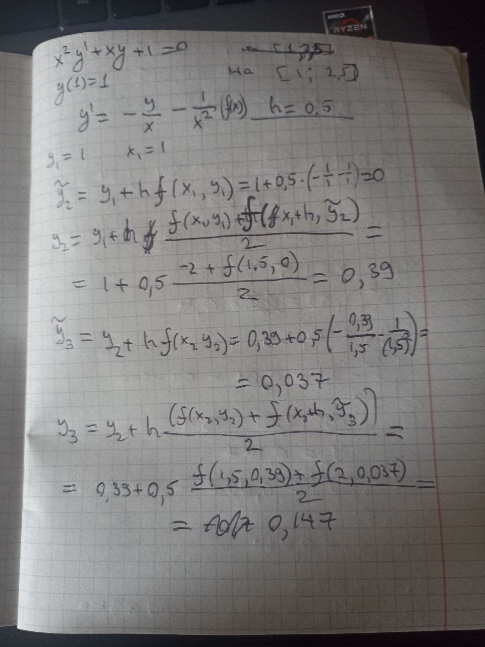 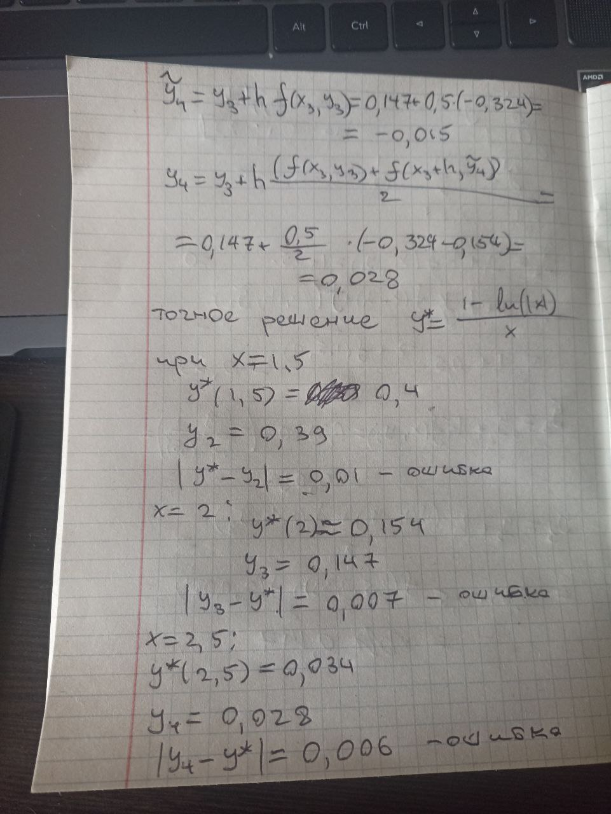

Иллюстрация работы метода

Построим график решения, полученного для двух фиксированных шагов, и сравним их с точным решением.

По графику видно, что чем меньше шаг, тем ближе он к точному решению

Рассмотрим ошибку решения на всем промежутке в зависимости от шага

По графику видно, что вдоль координаты фактическая ошибка растет, а в начальной точке она равна нулю, что и ожидалось

Фактическая ошибка от длины разбиения отрезка

Построим график фактической ошибки, от длины отрезка

Как видно из графика фактическая (почти) не превышает заданной точности, что подтверждается расположением данных ниже биссектрисы первой четверти, метод является точным.

Шаг увеличивается на всем промежутке(однако перед началом процесса он уменьшается), это объясняется тем что график функции становится все более пологим на всем промежутке.

Исследование сходимости метода

По графику видно, что коэффициент наклона равен двум, что свидетельствует о том, что метод имеет второй порядок точности, что совпадает с теоретическими данными

Вывод

В данной работе был исследован метод Эйлера-Коши для решения ОДУ 1 порядка. Метод имеет достаточную точность, с помощью него можно получать хорошие результаты вплоть до 1e-8. Данный метод имеет второй порядок.